~~不用读系列~~

——非常草率的开发文档

阅前须知：

1. 本文档致力于让每一个能阅读汉语并有最基本计算机操作能力的人使用，如您在阅读过程中遇到了什么困难，可以尝试询问搜索引擎，[并向wudizhati@gmail.com](mailto:并向wudizhati@gmail.com)发送邮件反馈，我们会尽可能的采纳用户的意见
2. 由于运行环境等多种因素的影响，本文档中的教程可能会出现或多或少的bug，[您可以通过搜索引擎或向wudizhati@gmail.com](mailto:您可以通过搜索引擎或向wudizhati@gmail.com)发送邮件来反馈
3. 本文档更新速度可能较快，建议您阅读最新版本来获得更好的使用体验
4. 推荐使用的系统配置：

具有USB2.0或更高速度接口的计算机，搭载windows7或以上系统即可

目录

模型—3

电路—4

程序5—16

简单介绍—5

开发环境6—10

修改和添加11—17

模型部分

.f3d文件请使用fusion360打开，.stl文件可以使用任何一款3D建模软件打开，win10下可以直接双击访问

关于切片（3D打印制造）

文件“面板.stl”为单向透光面板，其中开有大量透光孔，能让您在使用的过程中仍然能够保留一定的视觉。经测试，必须使用光固化3D打印设备进行制造。如果您对您的FDM3D打印机有信心，可以尝试打印。

其他文件推荐使用FDM 3D打印机进行制造，推荐参数：层厚0.2，顶/底层厚1，填充20%，壁厚1.2。~~土豪随意~~

“外框.stl”在使用FDM打印时，建议在Y轴补偿2%，X轴补偿3.5%，来抵消打印件收缩和光固化过曝膨胀所带来的公差，具体参数可以根据自己手头机器的状况调整

如果您没有3D打印机或者机器不能满足制造的要求，欢迎淘宝搜索：某扎蹄的谜之店铺，下单打印件

电路部分

我们提供了多种文件格式以供各位用户选择，.json请使用立创EDA打开。

程序部分

这一部分可能比较难懂，如果您有C或者其他编程语言的基础，可以自行跳过已经理解的部分。如果您对编程没有了解，请尝试多读几遍，或向我们发送邮件反馈您的意见

首先，让我们明白几个概念；

1. 代码。代码可以理解为你对计算机发出的指令。电脑不像人脑，他比较傻，只会机械的执行命令。就比如一辆遥控车，只有你给他前进的命令，他才会往前走，否则就会一直在地上傻站着。你给他前进的命令也可以理解为一种代码。
2. 注释。尽管随着计算机科学的发展，代码的可读性越来越高，但是…举个例子，看一下如下的代码。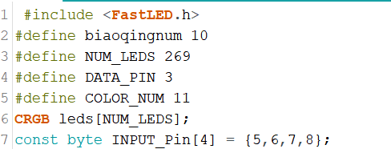

想必各位很难理解这些代码都是干什么的。但是加上了注释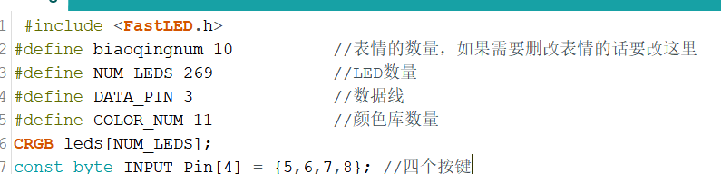

就显得一目了然了

3.语法。计算机语言也是一种语言，只不过从说给人听变成了说给计算机听。如果不遵循一定的语法，那就会变成病句，从而使计算机无法执行相关的指令。在接下来的内容中，请各位读者务必注意 () {} ; 等符号的位置，并全部使用英文输入法进行输入

开发环境

首先，安装位于文件夹内的CH340驱动，右键管理员运行



然后打开arduino文件夹，找到主程序运行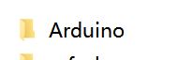

接下来安装运行库，以下内容摘抄自百度经验<https://jingyan.baidu.com/article/b7001fe14abba34f7382dd55.html>

1. 采用FastLED库还实现WS2812的七彩颜色

首先要去下载FastLED库

步骤：arduino sketch--- include Library---Mange Libraries

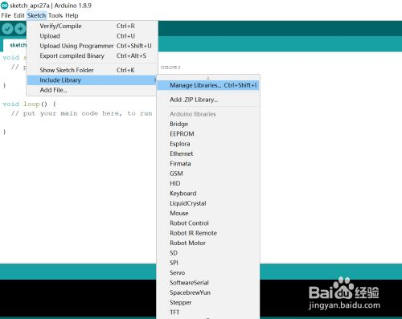

1. 2

打开这个库管理界面如同走进了开餐点，各种美味随你点，并且都是免费的，今天的主菜是FastLED, 在输入FastLED,按回车键，找到FastLED库安装。

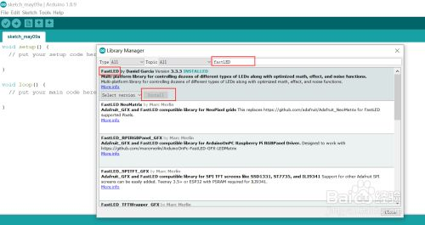

如何进行修改

1. 将设备使用USB线连接电脑

打开：设备管理器，可以在系统的搜索栏中搜索

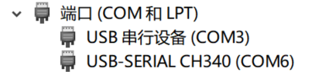

寻找到CH340的端口号（因电脑而异）

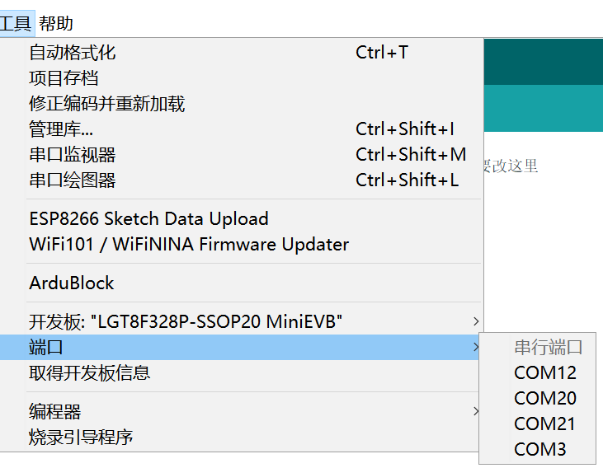

切换到刚刚找到的端口号

同样，将开发板切换为如图所示

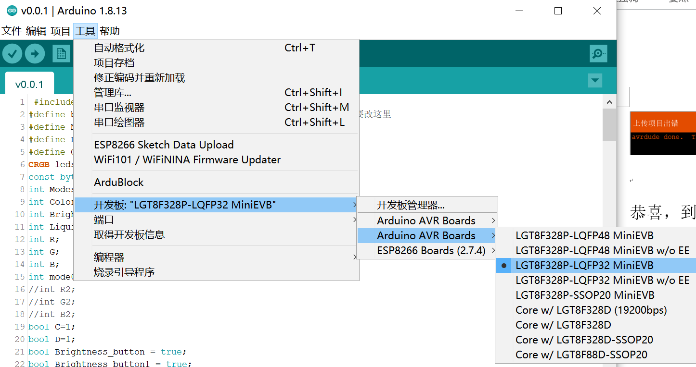

打开程序文件夹内的带有版本号的文件夹或者refesh文件夹，找到.ino文件并打开

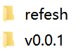

点击上传，如果您的配置没有问题，一段时间之后将会提示上传成功

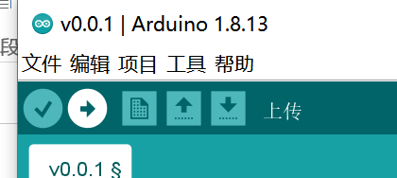、

如果上传失败，请查看是否按照上面教程操作并重试几次，如果不能排查问题所在，请复制错误信息进行反馈

恭喜，到了这一步，您的开发环境已经完全没有问题了，新世界的大门已经向您敞开。

如何自定义表情

首先，打开我们的绘图辅助工具

如果您找不到这个文件，那说明被杀毒软件给杀了，请从压缩包中重新解压。经测试，多数的安全软件会对本工具产生误报，本程序仅为绘图辅助使用，不含任何病毒，请加入白名单内放心使用

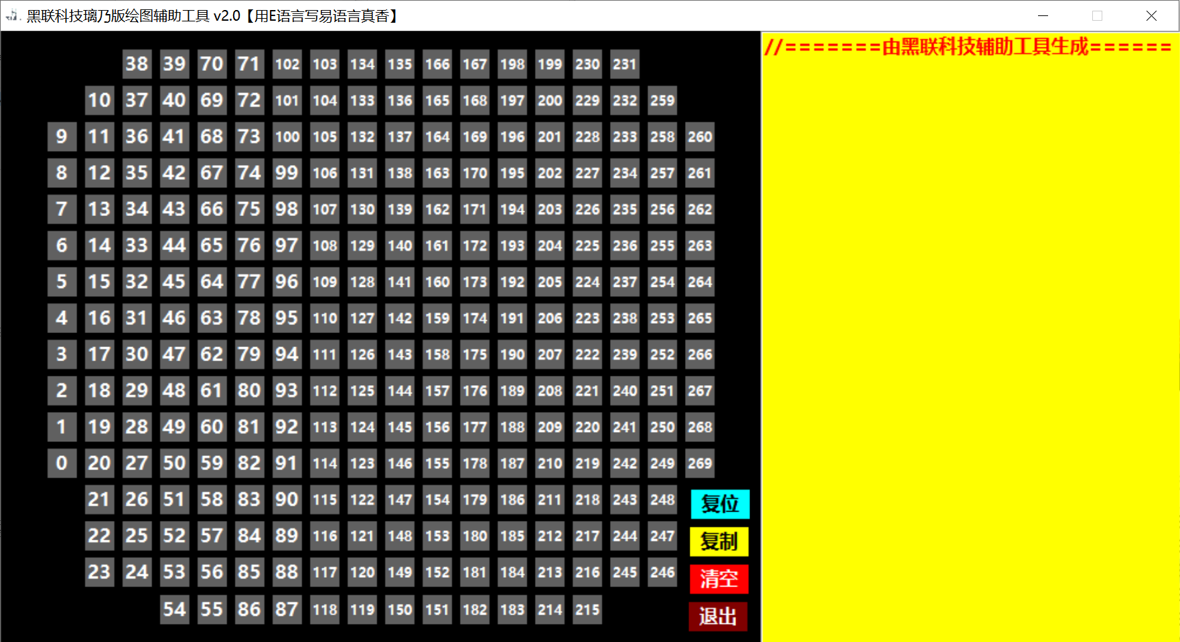

点击带有数字的按钮来自行创作你自己的表情吧！

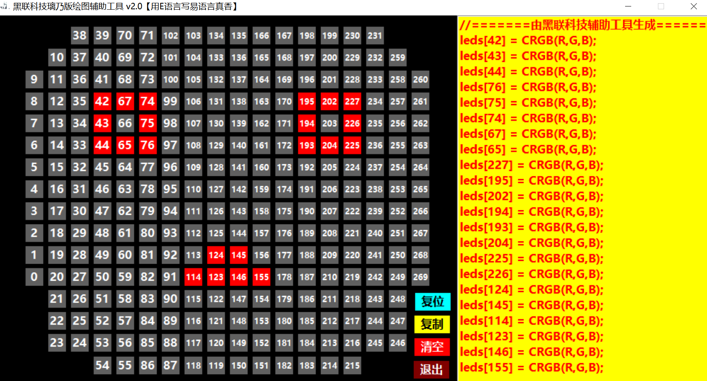

表情画好之后，点击复制按钮

推荐您将复制下来的文本保存到另外的txt或者word文档内，防止丢失

正常的代码应该是这样的：

//=======由黑联科技辅助工具生成======

leds[65] = CRGB(R,G,B);

leds[76] = CRGB(R,G,B);

leds[97] = CRGB(R,G,B);

leds[129] = CRGB(R,G,B);

leds[108] = CRGB(R,G,B);

注：数字顺序不影响正常使用，强迫症患者除外

如何修改和添加表情

首先了解一下几种命令：

1.swich()

{ //代码 }

是选择的意思，MCU（控制器）会选择刷新的表情

1. case0：（后面的数字可以是任何大于等于0的数）

所选择的表情代号

3.

R = 255;

G = 0;

B = 255;

定义RGB值，默认显示粉色，也可以改成自己需要的颜色

4.

for (int i = 0; i <= NUM_LEDS; i++) {

leds[i] = CRGB ( 0, 0, 0);

}

刷新清空，如果删除会出现问题

5.

break;

跳出当前循环，如果删除会出现表情失效

6.

#define biaoqingnum 10

宏定义，修改后面的数字来修改表情的数量

如何修改？

我们找到一个需要修改的表情，以0号为例

拉到第120行左右，找到case0:

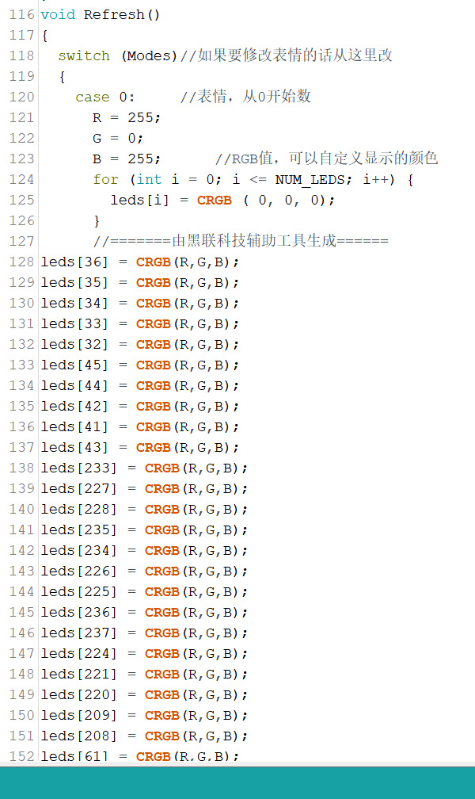

找到下方的表情代码

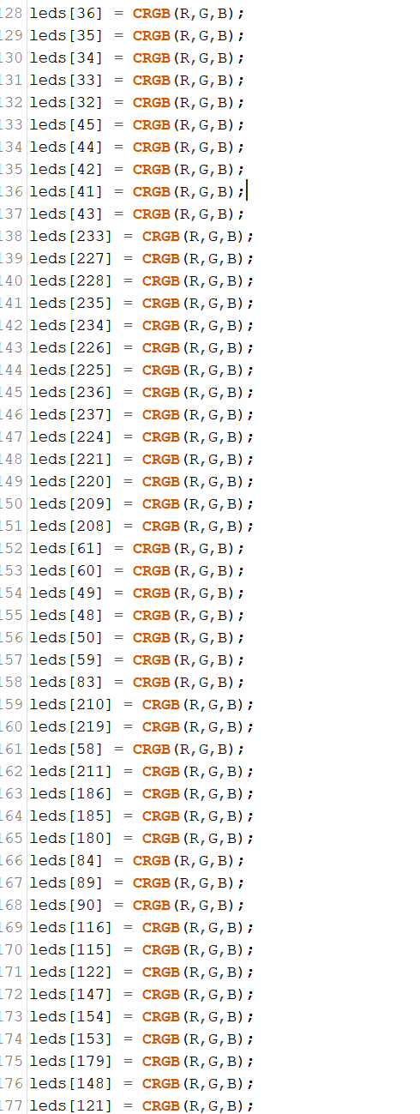

然后把刚刚用绘图辅助工具生成的代码粘贴进去，只能修改

leds[x]=CRGB(R,G,B);

类型的，不要修改其他的代码

如何增加或者删除？?

V0.0.1版本固件默认内置了10个表情，受限于MCU内存的大小，最多可以添加20-30个左右的表情

首先修改程序开头的宏定义为你需要的数量（从1开始数）



通过注释可以更方便的找到他

找到118行左右的swich命令

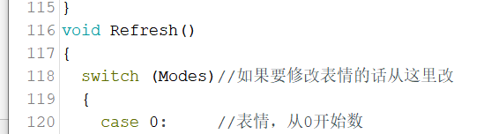

一直往下拉，找到最后一个case（选项）

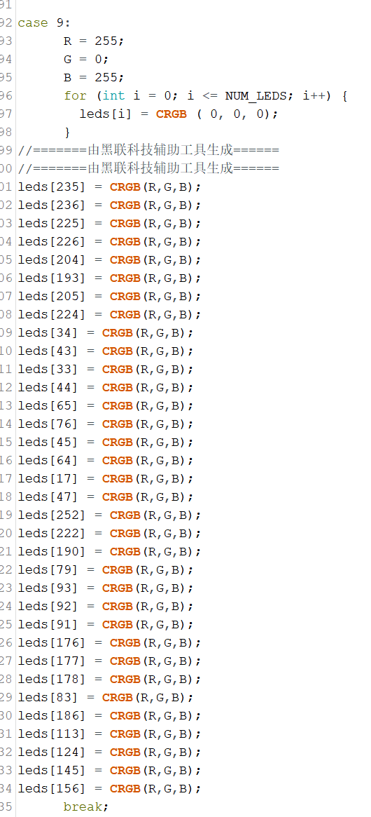

在break;下面回车换行，并粘贴以下代码：

caseX:

R = 255;

G = 0;

B = 255;

for (int i = 0; i <= NUM_LEDS; i++) {

leds[i] = CRGB ( 0, 0, 0);

}

//表情开始

//表情结束

break;

请把X换成需要的表情代号，需要按照顺序标注

将绘图辅助工具生成的表情代码复制到开始和结束之间

如果您的操作没有问题，那么已经成功的添加了一个表情了

如果您对程序开发感兴趣，可以尝试搜索arduino开发教材自行学习

您也可以将自己绘制的表情共享给他人（平台正搭建中）

如果您在阅读和尝试中遇到了任何问题，[请尝试询问搜索引擎或向wudizhati@gmail.com](mailto:请尝试询问搜索引擎或向wudizhati@gmail.com)发送邮件来反馈